С ТВЦ о безопасном отопительном сезоне

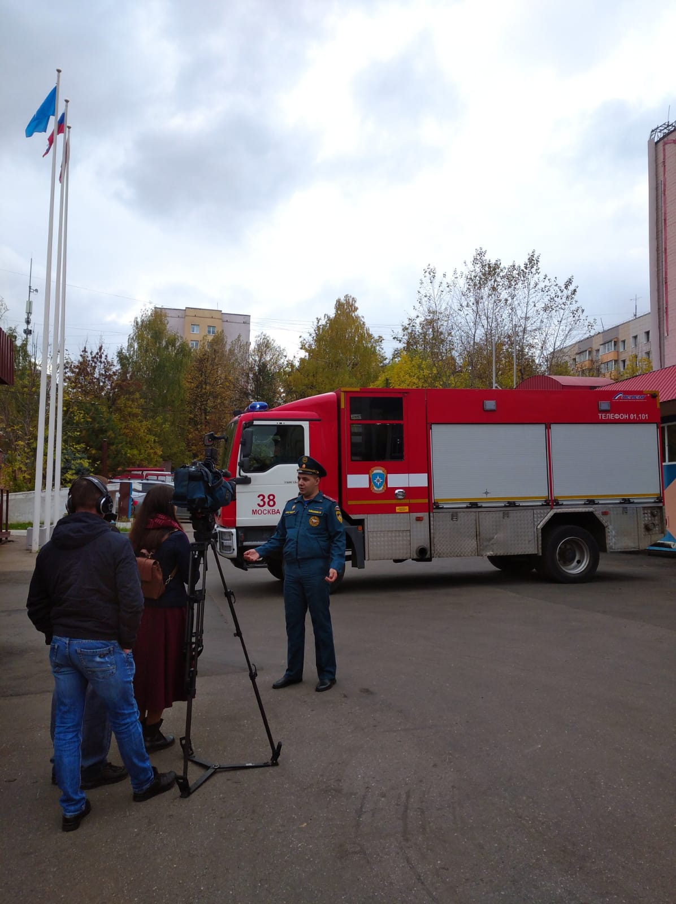
«Во время отопительного пожароопасного периода, стоит обратить особое внимание о мерах пожарной безопасности при эксплуатации электронагревательных приборов», - начал свое общение с репортером ТВЦ, Ангелиной Нестеровой, старший дознаватель 2 регионального отдела Управления по ЮЗАО ГУ МЧС России по городу Москве, Альберт Зайнуллов.
Во время интервью, Ангелина получала ответы для телезрителей, на все вопросы, связанные с безопасным отопительным сезоном.

Давайте поговорим про обогреватели, про статистику возгораний из-за них. Насколько они опасны?
Большинство современных моделей безопасны, отлично регулируются и даже самостоятельно отключаются при перегреве, при том условии, что приобрели вы его в специализированном магазине, с гарантией и приложением всех инструкций.
Помимо аллергии, заболеваний глаз и органов дыхания, которые могут за собой нести обогреватели, также, по нашему направлению, бытовые обогреватели могут спровоцировать ожоги и серьезные последствия, такие как пожар, серьезный материальный ущерб, а в худшем случае смерть.
Почему загораются обогреватели?
Значительная часть людей считает, что пожар в их доме произойти не может. Тем не менее, следует уяснить, что пожар – не роковое явление и не слепая случайность, а результат прямого действия или бездействия человека.
Использование дополнительных бытовых электроприборов опасно тем, что резко увеличивается нагрузка на электропроводку, которая, в свою очередь, может вызвать короткое замыкание в местах соединения проводов, выполненных с нарушением установленных правил, или же возгорание ветхих проводов. Также, нередко используются либо неисправные, либо не фабричные обогреватели.
Как пользоваться обогревателями, чтобы не произошло возгорания?
Чтобы такого не случилось, необходимо строго соблюдать установленные для всех правила пожарной безопасности в быту и прежде всего, требования пожарной безопасности при установке и эксплуатации электроприборов.
Во-первых, следует вовремя проводить ревизию электропроводки, содержать в исправном состоянии розетки, выключатели, рубильники и другие электроприборы.
Категорически запрещается подвешивать абажуры на электрических проводах, заклеивать электропроводку обоями, закрашивать масляной краской, включать в одну розетку одновременно несколько приборов.
Уходя из дома, следует выключать бытовую технику, не оставлять включенными электроприборы, работающие в режиме ожидания.
Какие существуют виды обогревателей?
Виды обогревателей: Масляные радиаторы
Конвекционные обогреватели
Инфракрасные обогревающие установки
Тепловентиляторы
Классические электрические обогреватели (камины)
Монолитные кварцевые обогреватели
Галогенные обогреватели
Микатермические обогреватели
Способы защитить себя от возможных последствий?
В первую очередь, все меры предосторожности при эксплуатации обогревателей указываются в инструкциях заводов-изготовителей, например, такие как:

— перед началом использования прибора убедитесь, что напряжение в розетке квартиры соответствует рекомендованному производителями;
— если вы не пользуетесь прибором, выключите его из розетки;
— нельзя оставлять прибор включенным, когда в комнате никого нет;
— нельзя накрывать прибор одеждой, это может спровоцировать перегрев или пожар;
— следует размещать его на безопасном расстоянии от легковоспламеняющихся веществ;
— внимательно следите за детьми, если они находятся в одной комнате с работающим устройством. Не разрешайте им играть со шнуром или прибором, это может привести к замыканию, поражению электричеством либо пожару;
— внимательно следите за состоянием самого прибора, провода и вилки. Нельзя использовать обогреватель, если шнур или вилка повреждены.

